Sumário

1 OBJETIVO 2

2 ABRANGÊNCIA 2

3 CONCEITOS E DEFINIÇÕES 2

4 REPRESENTAÇÃO GRÁFICA 2

5 ATIVIDADES 2

6 REFERÊNCIAS 5

7 ANEXOS 5

8 DÚVIDAS 5

9 CONTROLE DE REGISTROS 5

10 CONTROLE DE REVISÃO 6

# OBJETIVO

Script para verificar se usuário possui permissão para gerar/abrir a solicitação desejada, para este script abertura da solicitação de mudança de pacote.

# ABRANGÊNCIA

Validação de permissão de abertura solicitação mudança de pacote.

# CONCEITOS E DEFINIÇÕES

|  |
| --- |
| N/A |

# REPRESENTAÇÃO GRÁFICA

N/A

# ATIVIDADES

|  |
| --- |
|  |
|  |

Identificação do cenário:

Verificar se produto desejado aparece na lista na abertura da solicitação de Mudança de Pacote

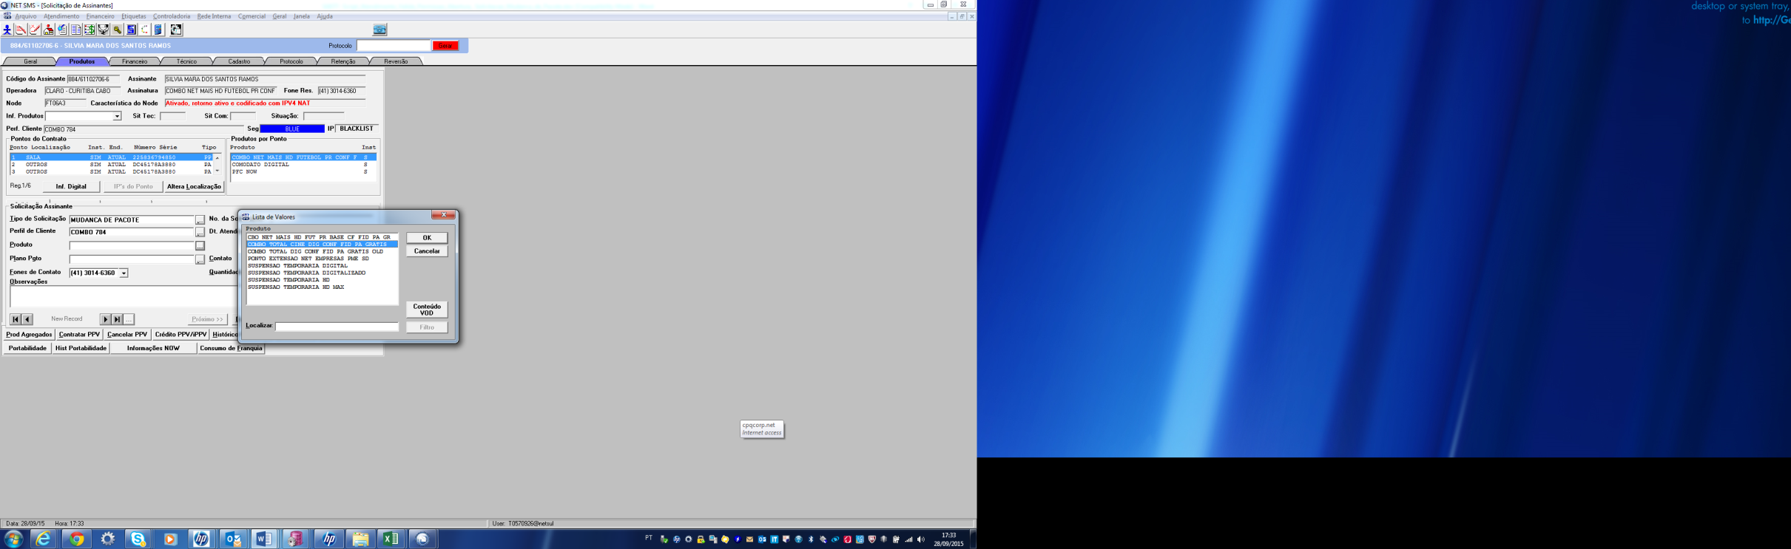

Exemplo

1. Consultar permissão para abertura da solicitação de MUDANCA DE PACOTE.
2. Para efetuar a verificação :

* Acessar o HP Business Tool em https://5.8.8.177:7010/HPBusinessTool
* Caso apareça a mensagem ‘There is a problem with this website's security certificate.’, clicar em ‘Continue to this website (not recommended)’ para prosseguir
* Logar com mesmo usuário utilizado para acessar o NETSMS
* Na opção de CONSULTAR AÇÃO, preencher a respectiva cidade ao qual o usuário esta acessando no sistema e os demais filtros da seguinte forma:
* Grupo : CRM
* Macro Processo : CRM / Acesso / Perfil
* Funcionalidade : Perfil / Usuario
* Ação : CONSULTAR PERMISSÃO PARA GERAR SOLIC

1. Campos:

* Cod operadora: preencher com o códido da operadora desejada. Ex: 003
* Login: usuário utilizado durante a tentativa de geração da solic. Ex: T665777
* Id solicitação: o id da solicitação desejada obtido através da funcionalidade CRM/ATENDER – CONTRATO/SOLICITACAO – CONSULTAR ID SOLICITAÇÃO
* Produto desejado: o id do produto relacionado a solicitação desejada.
* Produto atual: o produto atualmente instalado no ponto. Importante: Caso o usuário deseje realizar uma adesão de ponto ou contratação de a la carte então este campo deverá ser preenchido com o número 0.

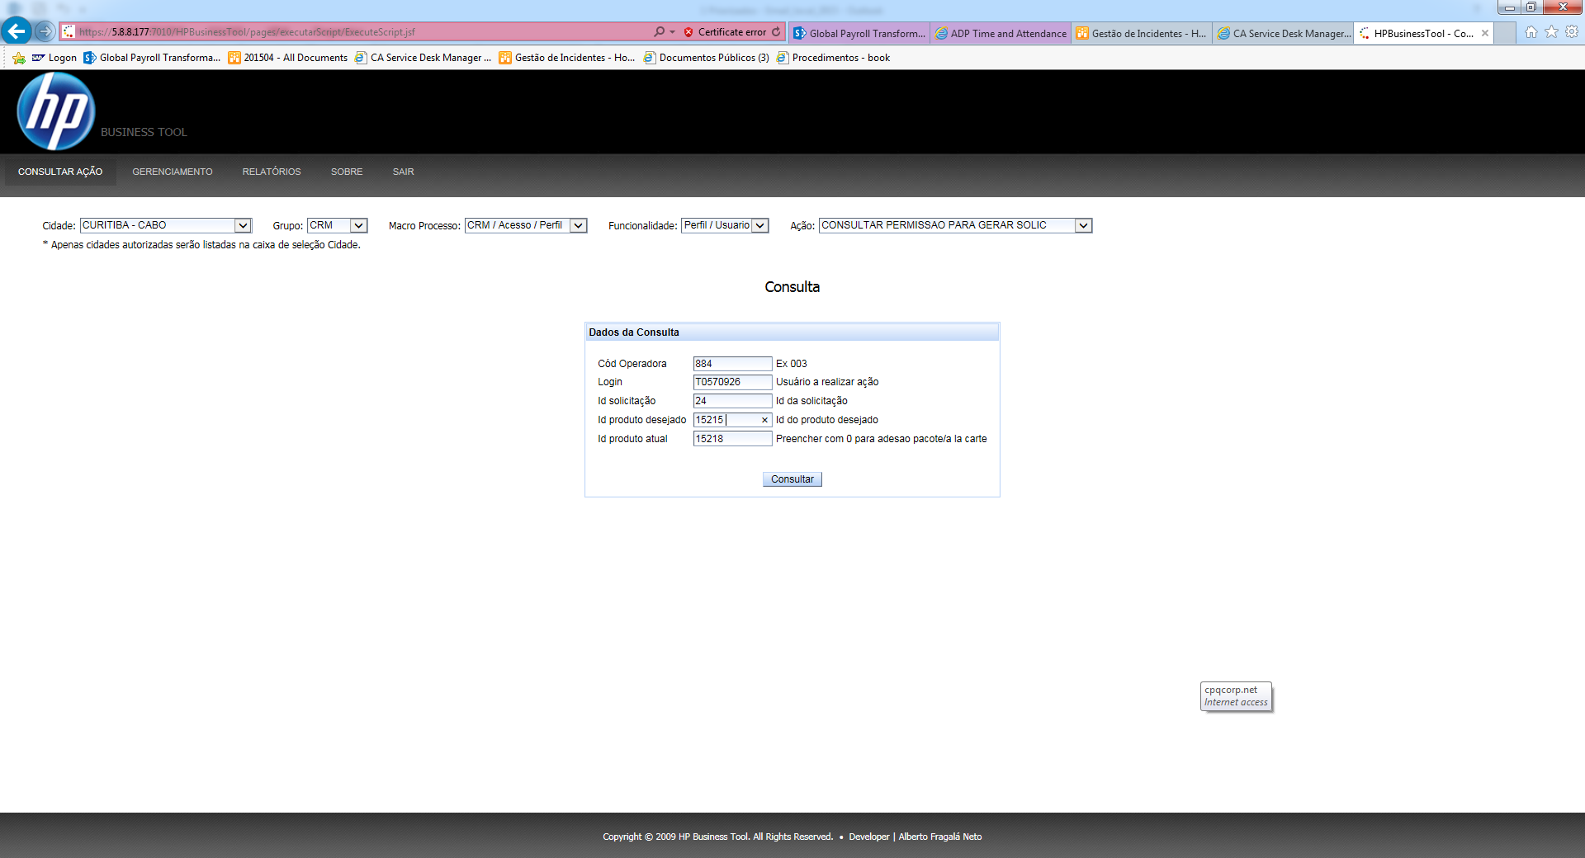

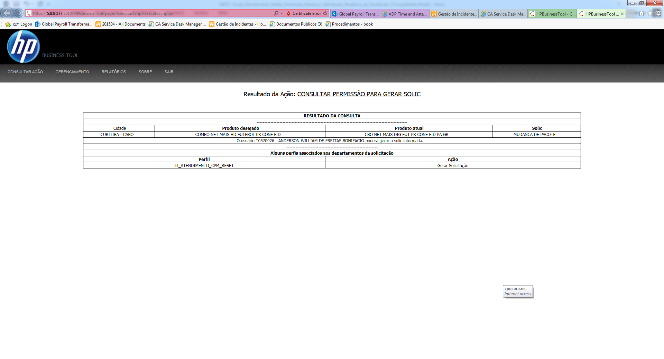

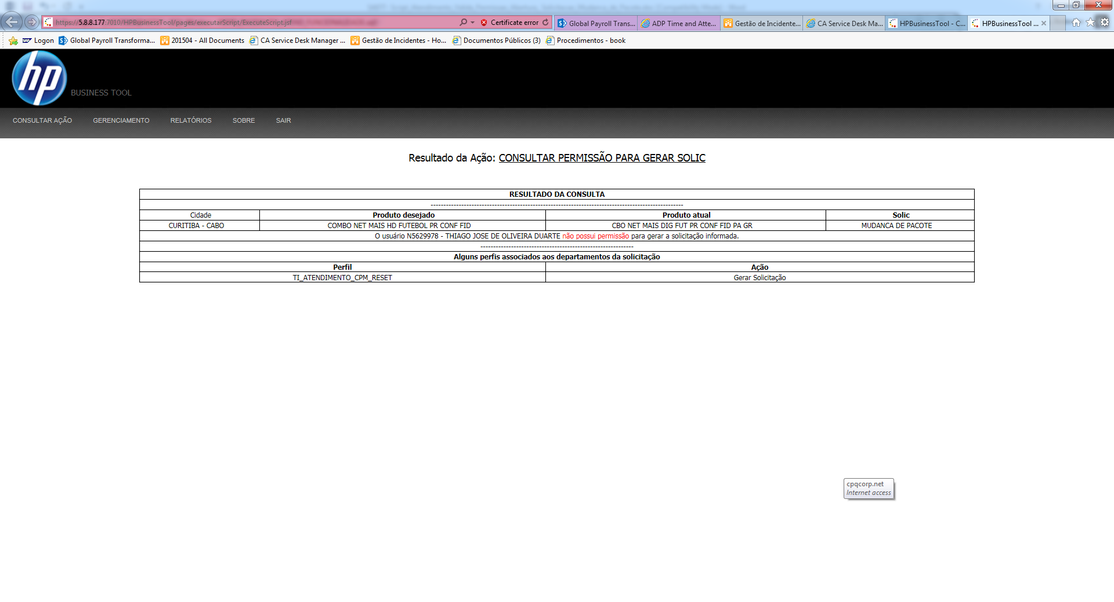

Caso o usuário não possua permissão encerrar o incidente no Service DesK N1

OBS: Esta validação é apenas para validação de permissão.

# REFERÊNCIAS

N/A

# ANEXOS

N/A

# DÚVIDAS

N/A

# CONTROLE DE REGISTROS

Estabelecimento e indicação dos artefatos que são insumos ou produtos gerados pelo procedimento ou ainda estão relacionados com sua gestão. Podendo ser aplicável ou não.

|  |  |  |  |  |  |
| --- | --- | --- | --- | --- | --- |
| **Identificação** | **Armazenamento** | **Segurança /Proteção** | **Recuperação/ Rastreabilidade** | **Tempo de Retenção** | **Descarte** |
| IT – Base de Conhecimento Suporte | Base de Conhecimento Suporte – CA | Servidor Localizado no Data Center, protegido por Usuário e Senha | Abertura de chamado via Tools | Duração do Contrato + 6 meses | Registros deletados da Base de Conhecimento |

# CONTROLE DE REVISÃO

|  |  |  |  |  |
| --- | --- | --- | --- | --- |
| **Revisão** | **Data** | **Histórico das revisões** | **Item** | **Revisado por** |
| 0 | 24/09/2015 | Criação de instrução de trabalho | Todos | Anderson Bonifacio |